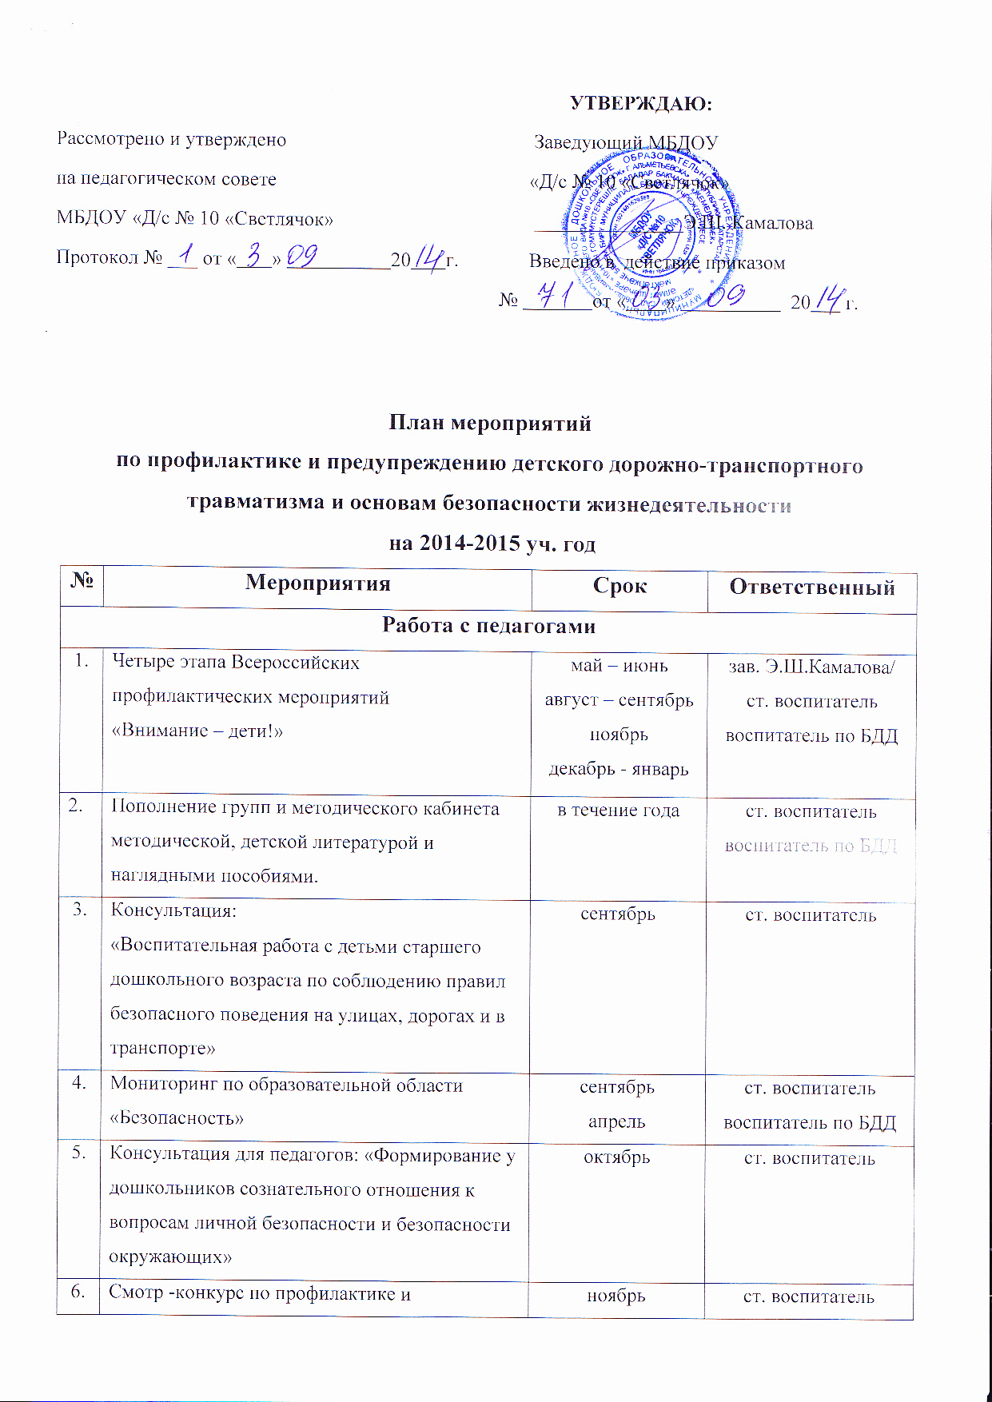

 | предупреждению детского дорожно -транспортного травматизма «Светофорик - 2014 » среди ДОУ АМР РТ |  |  | воспитатель по БДД
7. | Акция:  - «День знаний ПДД»;  - «Ребенок главный пассажир»;  - «День памяти жертв ДТП»;  - «Осторожно гололед!»  - «Притормози!» |  | сентябрь  октябрь  ноябрь  февраль  июнь | ст. воспитатель  воспитатели групп родители
8. | Разработка конспектов, сценариев, музыкальных развлечений, физкультурных досугов по ПДД |  | в течение года | Музыкальный руководитель, инструктор по ф/к, воспитатели групп
9. | Городское спортивное мероприятие «На приз Деда Мороза» |  | январь | ст. воспитатель  инструктор по ф/к
10 | Конкурс детских работ на тему «Правила дорожного движения» |  | апрель  май | ст. воспитатель
11. | Городской конкурс «Дорога безопасности» среди педагогов ДОУ АМР |  | апрель | ст. воспитатель  воспитатель по БДД
Работа с родителями
12. |  | Проведение инструктажа родителей по ПДД. Общее родительское собрание с приглашением инспектора ГИБДД. | сентябрь  май |  | зав. Э.Ш.Камалова/  инспектор ГИБДД
13. |  | Оформление листовок для родителей «Выполняем правила дорожного движения!» | сентябрь |  | воспитатели групп
14. | Информационный стенд для родителей:  - На официальном сайте ДОУ в разделе «Безопасность »;  - Оформление папки-передвижки «Правила дорожные - детям знать положено!» |  | в течение года | ст. воспитатель  воспитатель по БДД  воспитатели групп
15. | Консультации для родителей:  «Где прячется опасность?»  «Игра как ведущий метод обучения детей безопасному поведению на улицах», «Осторожно, дети! – статистика и типичные случаи детского травматизма»  «История детского автокресла» |  | в течение года | воспитатели групп
16. | Конкурс совместного творчества детей и родителей: «Придумай новый дорожный знак». |  | январь | ст. воспитатель  воспитатели групп
15. | Издание буклетов и памяток для родителей с рекомендациями по обучению ребёнка ПДД. |  | в течение года | ст. воспитатель  воспитатель по БДД
16. | Участие родителей в подготовке и проведении образовательной деятельности по правилам дорожного движения |  | в течение года | воспитатели групп
Работа с детьми
17. |  | Целевые прогулки: младшая и средняя группы; старшая и подготовительная группы | 1 раз в 2 мес. 1 раз в месяц |  | ст. воспитатель  воспитатели групп
18. | Игры (подвижные, дидактические, сюжетно- ролевые, театрализованные) |  | ежемесячно | воспитатели групп
19. | Развлечение «Правил дорожных на свете не мало». |  | сентябрь | воспитатели групп  воспитатель по БДД
20. | Познавательные беседы в старшей группе:  «Одежда, которая дарит безопасность»  «Наш приятель светофор» |  | октябрь | воспитатели групп
21. | Обучающие игровые ситуации:  Средняя группа  «Пассажирский транспорт»  «Пассажирский транспорт»  «Правила для воспитанного пассажира»  «Мы по городу идём»  «Пешеходный переход»  Старшая группа  «Мы пассажиры»  «Знакомимся с улицей»  «Чем опасна зимняя дорога»  «Где можно кататься на велосипеде? »  « Что может быть опасным на дороге»  Подготовительная к школе группа «Транспорт нашего города»  «Улицы города»  «Дорожные знаки – это интересно!»  «Подземный переход»  «Безопасная дорога в детский сад» |  | в течение года | воспитатели групп  воспитатель по БДД
22. | Чтение художественной литературы: Т.И. Алиева «Ехали медведи», «Дорожная азбука», А. Иванов «Как неразлучные друзья дорогу переходили», С. Михалков «Моя улица», «Я еду через дорогу» и др. |  | в течение года | воспитатели групп
23. | Спортивно-оздоровительный досуг «Малыши с рождения, за безопасность движения!» |  | декабрь | ст. воспитатель  воспитатели I мл.гр.  воспитатель по БДД
20. | Просмотр мультфильмов по тематике |  | в течение года | ст. воспитатель  воспитатели групп  воспитатель по БДД
21. | Посещение МБОУ СОШ №6 с целью отработки маршрута «Мой путь в школу» (составить план – маршрут, повторить правила перехода улицы) |  | апрель | воспитатели подготовительных гр.  воспитатель по БДД
22. | Городской конкурс «Дорога памяти» среди агитбригад ДОУ АМР, посвящённый 70-летию Победы в ВОВ |  | апрель | зав. Э.Ш.Камалова/  ст. воспитатель

